Dopordning i Romelanda och Kareby
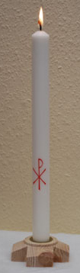
Psalm
Inledningsord
P: I Faderns och Sonens och den helige Andes namn.
I dopet möter Gud oss för att vi ska leva i gemenskap med Kristus. Därför sände han sin Son, Jesus Kristus för att rädda oss från det onda. Genom dopet föder han oss till nytt liv, för oss in i sin kyrka och till ett liv i förening med honom. Det gör Gud med detta/dessa barn som idag ska döpas.
Tackbön
P: Vilket namn har ni gett ert barn?
En av föräldrarna svarar förnamnen
Om någon av föräldrarna ber väljs den första bönen, annars den andra.
1. Förälder: Gud vi är här i förundran och tacksamhet över livet. Tack för NN. Tack för det liv vi får dela med varandra. Tack för gåvan du ger och förtroendet du visar oss. Ge oss ömhet, fasthet och lugn. Hjälp oss att ge din kärlek vidare till NN som vi fått ansvar för. I Jesu namn. Amen.

2. (P): Gud, tack för livet som du ger oss. Tack för NN. Tack för din omsorg om henne/honom/dem. Välsigna dem som bär ansvar för henne/honom/dem (föräldrar, faddrar, släkt och vänner). Fyll dem med din kärlek så att de kan ge och ta emot ömhet och trygghet. Tack för det liv de får dela med varandra. I Jesu namn. Amen.

Bibelläsning: Evangeliet om Jesus och barnen
P: Låt oss höra evangeliet om Jesus och barnen:
(P): Folk kom till Jesus med barn för att han skulle röra vid dem. Men lärjungarna visade bort dem. När Jesus såg det blev han förargad och sade: ”Låt barnen komma hit till mig och hindra dem inte: Guds rike tillhör sådana som de. Sannerligen, den som inte tar emot Guds rike som ett barn kommer aldrig dit in.” Och han tog dem i famnen, lade händerna på dem och välsignade dem. (Mark 10:13-16) 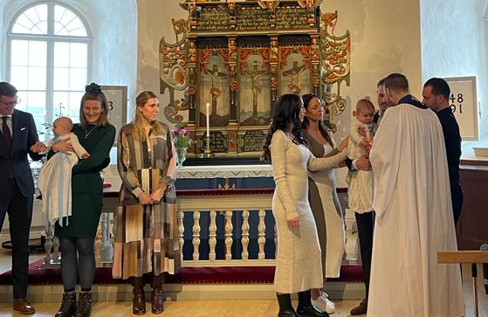
Befrielsebön
P: Gud du som ensam räddar från allt ont, befria NN från mörkrets makt, skriv hans/hennes namn i Livets bok och bevara honom/henne i ditt ljus nu och alltid. Ta emot korsets tecken (på din + panna, på din + mun och på + ditt hjärta). Jesus Kristus, den korsfäste och uppståndne kallar dig att vara hans lärjunge. Amen.
Bibelläsning
P: Vi döper eftersom Jesus sa:
(P): Åt mig har getts all makt i himlen och på jorden. Gå därför ut och gör alla folk till lärjungar: döp dem i Faderns och Sonens och den heliga Andens namn och lär dem att hålla alla de bud jag har gett er. Och jag är med er alla dagar till tidens slut. (Matt 28:18-20)
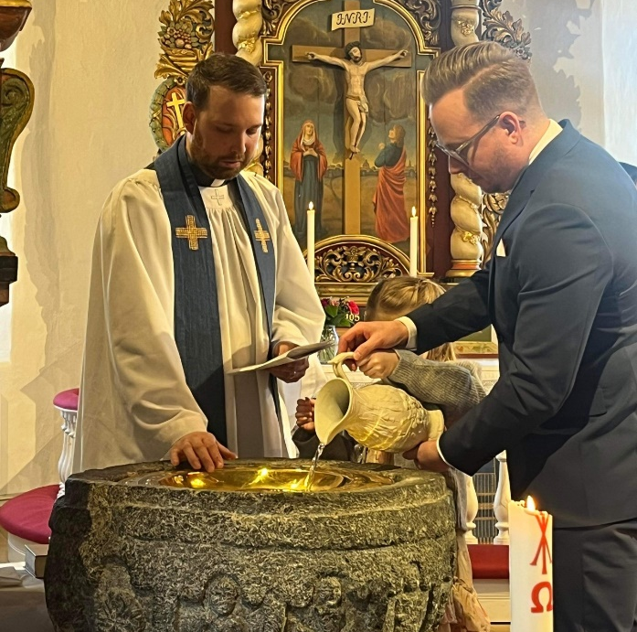

Doptal

(Psalm/Solosång)

Vatten hälls i dopfunten

Dopbön
P: Gud, vi tackar dig för att du i dopets källa låter det vatten strömma fram som ger världen liv. Sänd ditt ord och din Ande, så att hon/han/de som nu ska döpas i detta vatten
blir renade från syndens skuld. Föd henne/honom/dem till ett nytt liv i Kristus och förena henne/honom/dem med ditt folk. För vår Herres Jesu Kristi skull. Amen.

*Trosbekännelsen
P: Låt oss stämma in i kyrkans bekännelse, den tro som vi döps till i Kristi världsvida kyrka:
Vi tror på Gud Fader allsmäktig,
himmelens och jordens skapare.
Vi tror ock på Jesus Kristus,
hans enfödde Son, vår Herre,
vilken är avlad av den helige Ande,
född av jungfrun Maria,
pinad under Pontius Pilatus,
korsfäst, död och begraven,
nederstigen till dödsriket,
på tredje dagen uppstånden igen ifrån de döda,
uppstigen till himmelen,
sittande på allsmäktig Gud Faders högra sida,
därifrån igenkommande till att döma
levande och döda.
Vi tror ock på den helige Ande,
en helig allmännelig kyrka,
de heligas samfund, syndernas förlåtelse,
de dödas uppståndelse och ett evigt liv.

Fråga till föräldrarna:
P: Vill ni att ert barn ska döpas till denna tro och vara en del av Kristi världsvida kyrka?
Föräldrarna: Ja

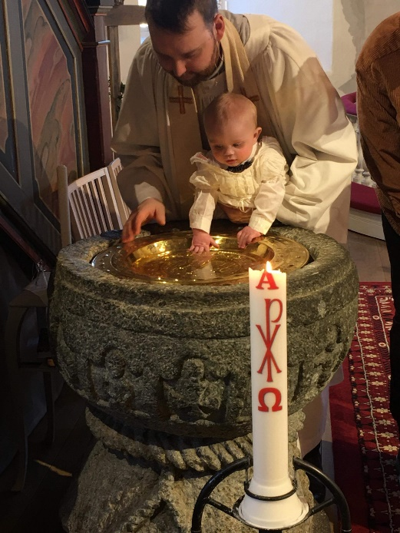
*Dophandlingen
P: NN, jag döper dig i Faderns och Sonens och den helige Andes namn.
Livets Gud uppfyll NN med din helige Ande, och hjälp honom/henne att dag för dag leva i sitt dop.
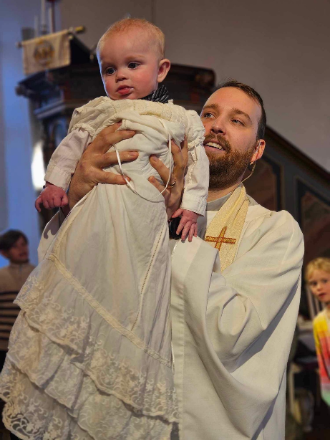

Välkomnande
Prästen kan lyfta upp barnet och säga:
P: Jesus sade: Den som i mitt namn tar emot ett sådant barn tar emot mig. NN, vi välkomnar dig i Kristi kyrka här i vår församling, en del av kyrkan i världen, och tar emot dig med kärlek och förväntan.

Dopljuset tänds och överlämnas
P: Tag emot detta ljus som är en påminnelse om Jesus som sa: Jag är världens ljus. Den som följer mig ska inte vandra i mörkret utan ha livets ljus.
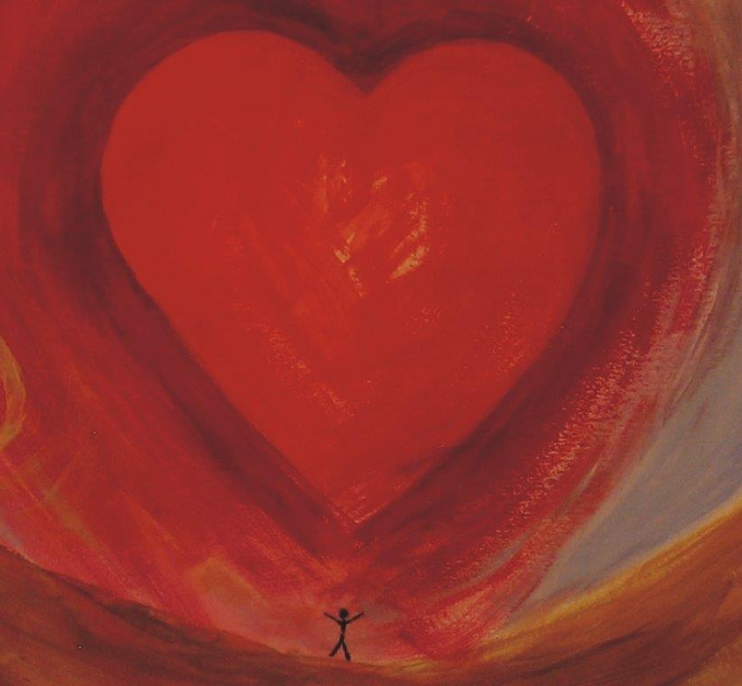
Dopbeviset och fadderbreven delas ut och prästen säger något om det.

Förbön
P: Låt oss be
Prästen eller någon annan i dopsällskapet kan be följande bön eller en liknande.
Gud, skapare av himmel och jord,
du ger liv och Ande.
Vi ber till dig för NN som du har tagit emot i dopet. Bevara henne/honom/dem med din Ande
från att gå vilse i en farlig värld. Låt henne/honom/dem upptäcka allt mer av dig. Skydda henne/honom/dem i liv och död och i evighet.
Hjälp oss att i glädje och förtröstan ge henne/honom/dem trygghet och närhet.
I Jesu namn. Amen.
Vår Fader
Vår Fader, du som är i himlen.
Låt ditt namn bli helgat.
Låt ditt rike komma.
Låt din vilja ske, på jorden så som i himlen.
Ge oss idag det bröd vi behöver.
Och förlåt oss våra skulder,
liksom vi har förlåtit dem som står i skuld till oss.
Och utsätt oss inte för prövning,
utan rädda oss från det onda.
Ditt är riket,
din är makten och äran,
i evighet.
Amen.
Välsignelsen
Herren välsigne er och bevare er
Herren låte sitt ansikte lysa över er och vare er nådig.
Herren vände sitt ansikte till er och ge er frid.
I Faderns, Sonens och den heliga Andes namn.
Amen.
Psalm
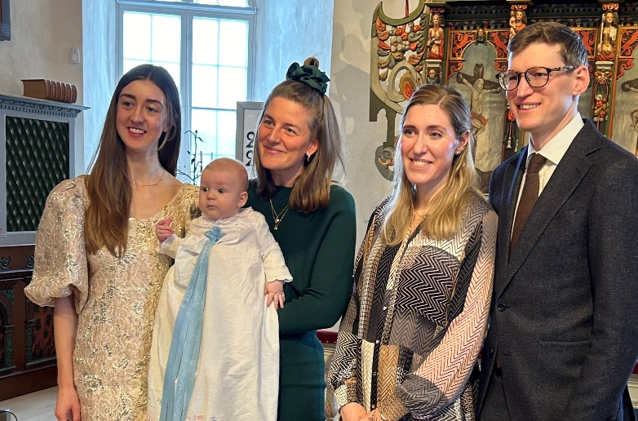

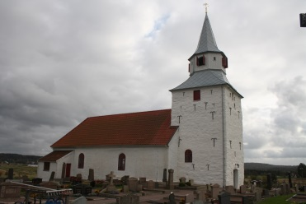
Kontakt

Präster
Anders Julander
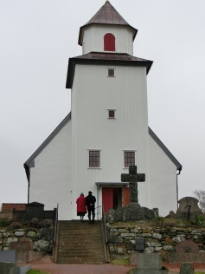
0739-850001, anders.julander@svenskakyrkan.se
Kristofer Strid
0739-859130,
kristofer.strid@svenskakyrkan.se
Peter Stenman
0739-857566,
peter.stenman@svenskakyrkan.se

Musiker
Sofia Petersson
0739-859133, sofia.petersson@svenskakyrkan.se
Sofia Kunze
0739-850468, anders.julander@svenskakyrkan.se
Anna Heverius Tobin
0725-504216, anna.heveriustobin@svenskakyrkan.se

Nyckeluthämtning inför hyra av församlingshem
Hör av er i god tid för att bestämma tid att hämta ut nyckeln.
Romelanda - Katarina Edler 0303-223398
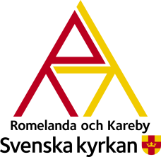
Kareby - Diana Lennartsson 0708-837735

